Witajcie!
W tym tygodniu wykonajcie zadanie 1/54 z zeszytu ćwiczeń.
Natomiast na ocenę wykonajcie poniższe zadania:
1.Połącz.
cheese carrors grapes cakes water

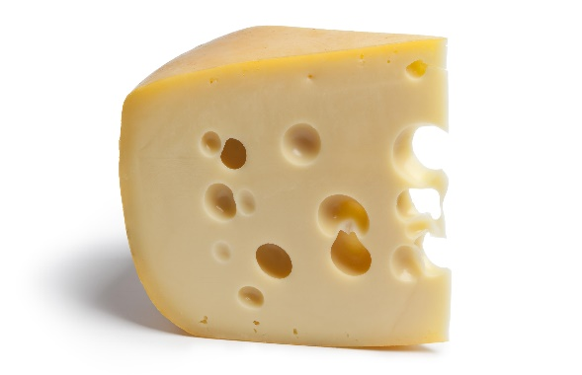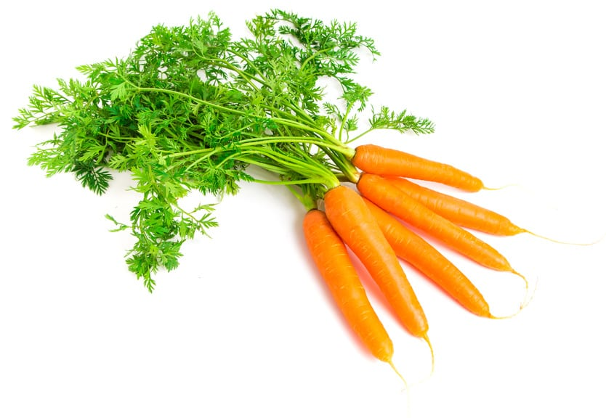

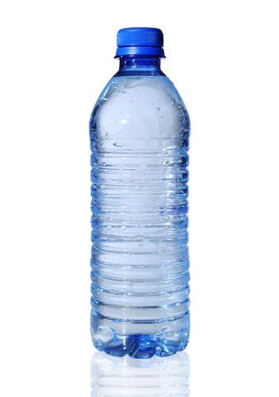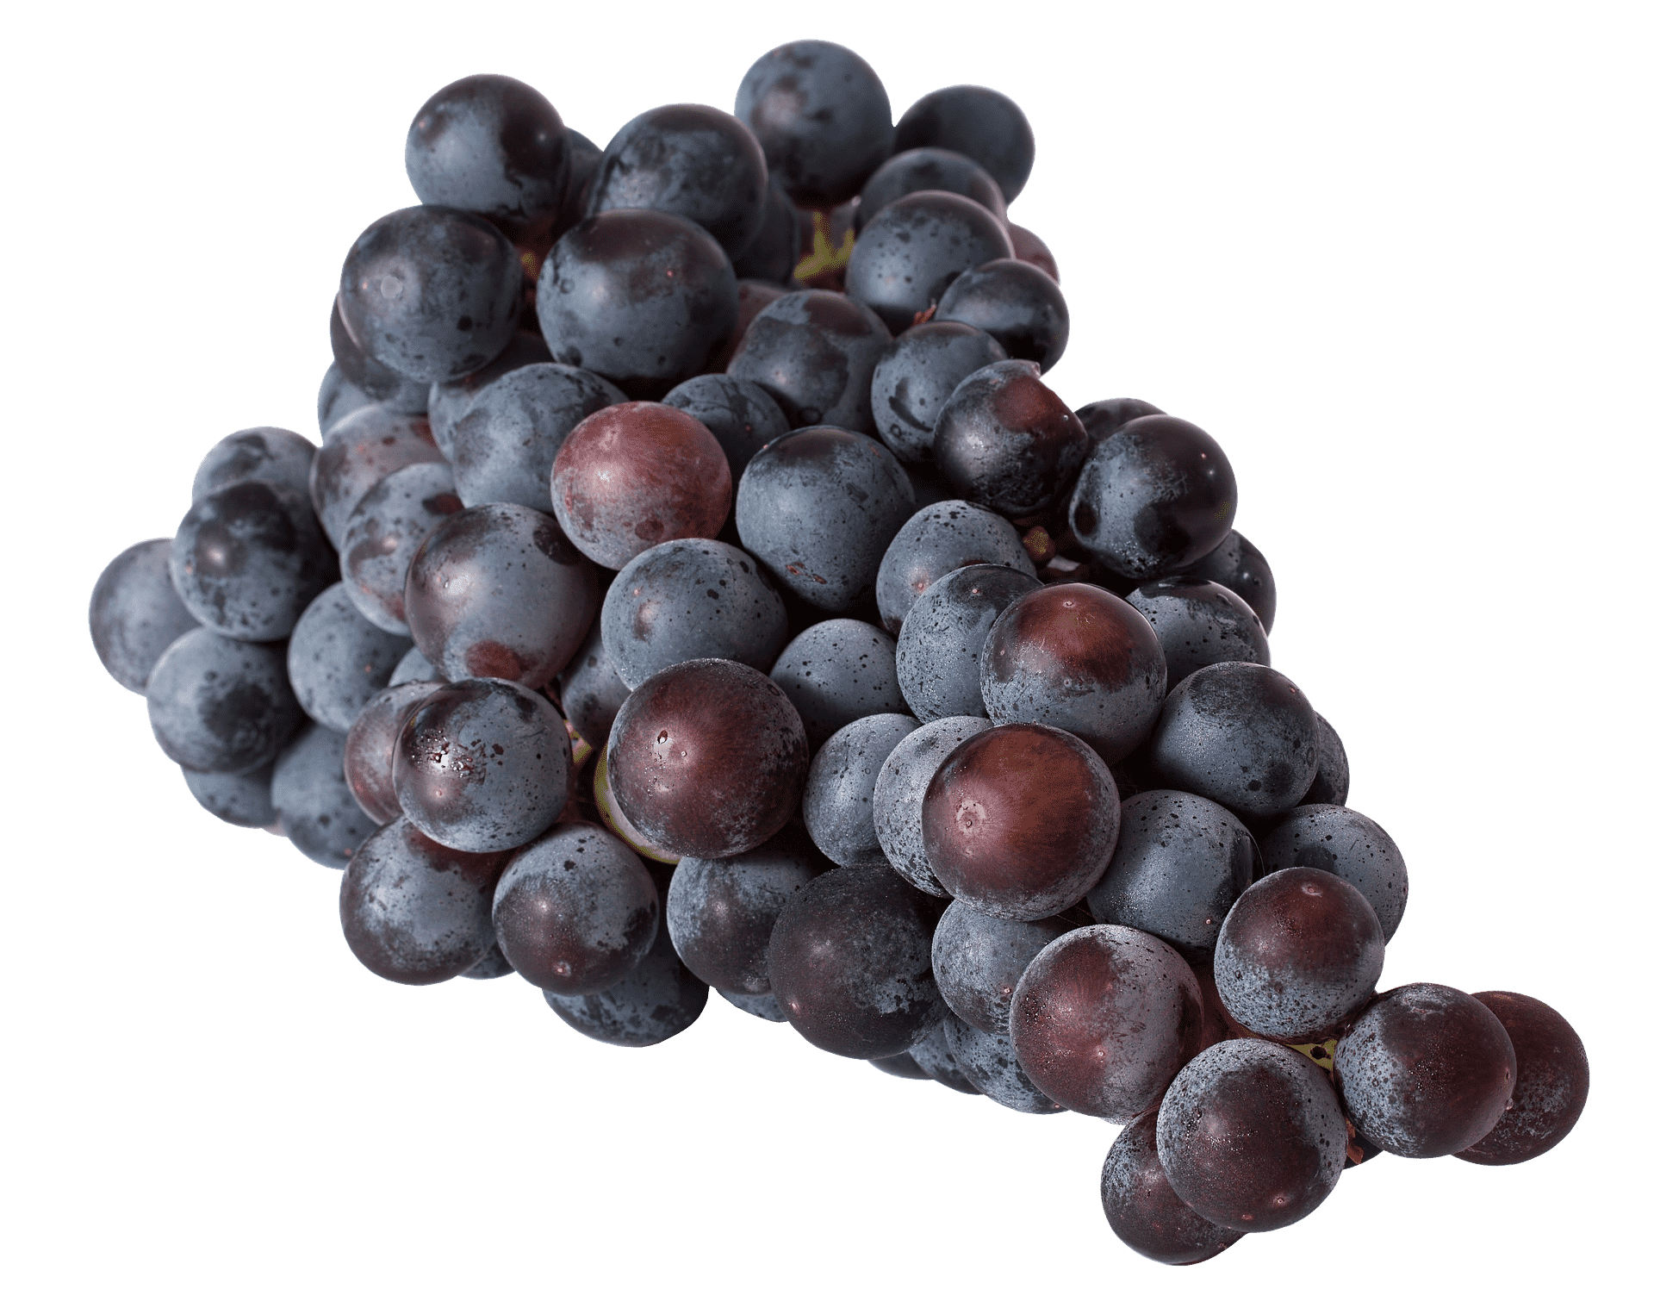

o

2.Narysujcie oraz napiszcie co najbardziej lubicie jeśc.
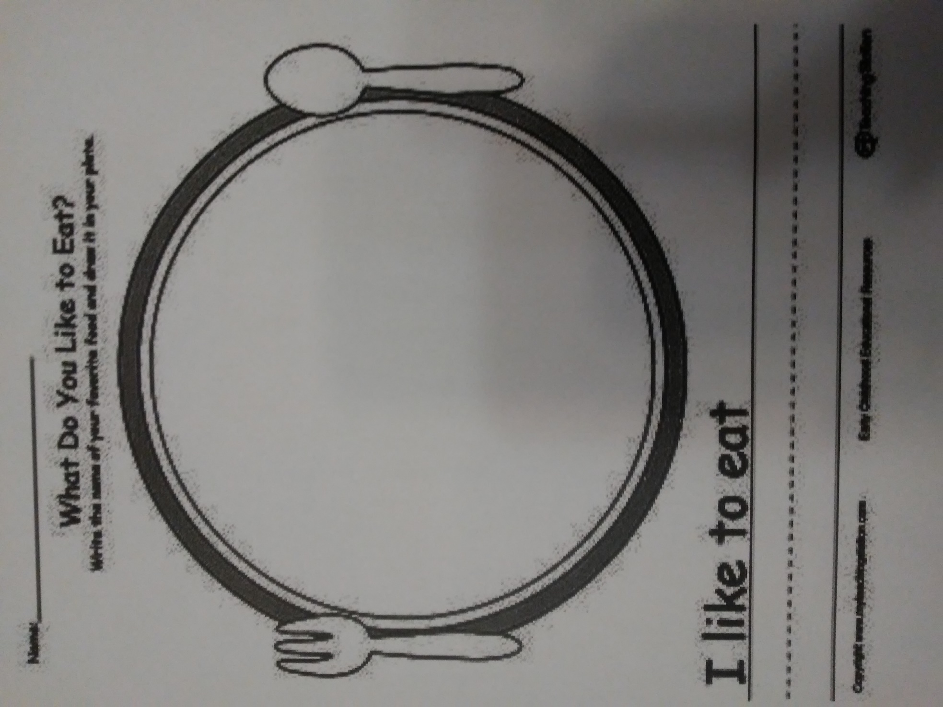

Wszystkie zadania wyślijcie na mój adres e-mail: beata.hyza@wp.pl
Pozdrawiam,
Pani Beata

